BHKW Mehrmodul Dachs 16.5 kW (Flüssiggas) BHKW

SenerTec

Eigenschaften

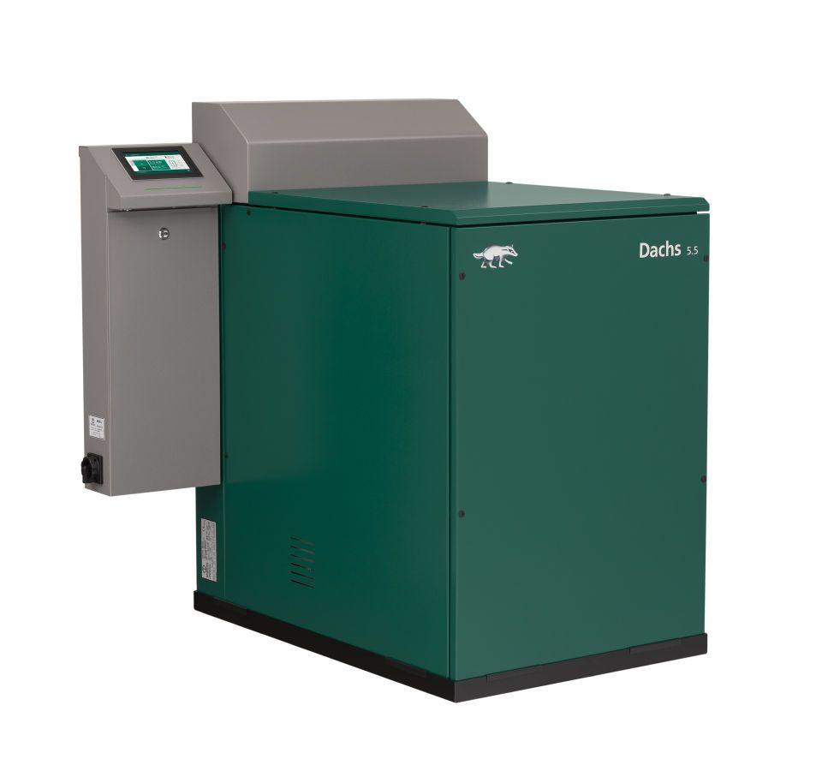

HAN:

3x538-DE

Produkt

Gas-Blockheizkraftwerk 3er Kaskade

Höhe (mm)

1.270,00

Tiefe (mm)

1.070,00

Brennstoff

Flüssiggas

Effizienzklasse

A+++

Elektrische Nennleistung (kW)

bis 16,5

Wärmenennleistung (kW)

bis 45

Elektrischer Wirkungsgrad (%)

bis 30,0

Gesamtwirkungsgrad Brennstoffnutzung H(i) (%)

bis 103,5